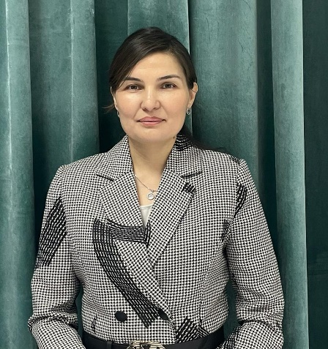 **Астана қаласы**

**№66 «Толағай» балабқашасы**

**Инновация әдіскері**

**Бердимуратова Акмарал Сулейменовна**

**«ҰЛТТЫҚ ҚҰНДЫЛЫҚТАР АРҚЫЛЫ БАЛАБАҚШАДА ТӘРБИЕ ЖҰМЫСТАРЫН ҰЙЫМДАСТЫРУ»**

**\*\*\***

**Abstract:** From this article you will learn how educational work in kindergarten is carried out through national values, as well as ways of organizing them.

**Keywords:** Value. Education. Kindergarten. National.

**\*\*\***

**Аңдатпа:** Сіздер бұл мақаладан балабақшадағы тәрбие жұмыстарының ұлттық құндылықтар арқылы жүргізілуімен қатар, оларды ұйымдастыру жолдарымен де таныс боласыздар.

**Түйін сөздер:** Құндылық. Тәрбие. Балабақша. Ұлттық.

**\*\*\***

**Аннотация:** Из этой статьи вы узнаете, как воспитательная работа в детском саду осуществляется через национальные ценности, а также способы их организации.

**Ключевые слова:** Ценность. Воспитание. Детский сад. Национальный. Мальчик.

Ұлттық құндылық-әрбір адамның бойынан табылуға тиісті, адам мен отанға, елге деген құрмет. Құндылықтар адам баласына ерте жастан үйретілсе, болашақта сол адамдардан ең білімді, патриот, еңбекқор азамат қалыптасады.

Кез келген елде және қоғамда адамзат жас ұрпақты тәрбиелеуге үлкен мән береді. Өркениет жолымен алға жылжып келе жатқан ұлт, ең алдымен, келесі ұрпақтың адамгершілік тәрбиесін дұрыс жолға қоюы керек. Жалпы, патриотизм-бұл адамның өз еліне, жеріне, тілі мен мәдениетіне, тарихи ұлттық құндылықтарына, өз батырларының үлгісіне, өз елінің болашағына сенімді көзқарасына, өзін-өзі бағалау сезіміне, қолдауға деген құрметінің көрсеткіші. Тәрбие мен білім-бұл қатар жүретін нәрсе, тәрбие мен білім бөлек бөлінбеуі тиіс.

Отанға деген сүйіспеншілік отбасынан басталады. Ата - ананың міндеті-жаңа әлемге есік ашқан баланы тәрбиелеу, өз елін қорғауға дайын болу, оған үлкендерге құрмет көрсетуді үйрету.

Біздің басты міндетіміз-өскелең ұрпақтың жүрегі мен санасына қазақ халқына, жерге сезімін ояту. Балабақшада аталмыш тақырыптар аясында жұмыс жүргізіліп, қорытыланды.

1.Қазақтың оюында қандай сыр жатыр” Жумабаева Н.Т.

2. Киіз үй жабдықтары” Жылкелдиева М.С.

3. Қазақтың ұлттық аспаптары” Дуйсенбаева А.

4. Ұрпақ ұлттық ойынмен шыңдалады” Ергешева Р.Т.

5. Ою өрнектерді жапсыру арқылы бұйымдар жасау” Ибрагим Ж.М.

Баяндамалар:

1. Балалар шығармашылығында ұлттық ою өрнекті дамыту” Күзембаева М.А.

2. Ұлттық құндылықтар “ Ильясова К.М.

3. Ұлттық тәрбиенің бала өміріне маңызы” Серикова Д.Ж.

4. Балаларды қолөнерге баулу” Абибуллаева А.А.

Балабақша жасындағы балаларды ұлттық құндылықтарға баулуда дұрыс ұйымдастырылған әдістер мен ойындар өте тиімді.

Атап айтқанда, ойын әрекеті-бұл мәдениеттің бір түрі ғана емес, сонымен қатар балалар мен болашақ ұрпақты тәрбиелеудің өте тиімді құралы. Мектепке дейінгі жаста ойын баланың өмірінде ерекше маңызға ие. Ойындар икемділікті, зейінді, қабылдауды, логиканы, жалпы ойлау процесінің бейнелі ұтқырлығын қалыптастыруға ықпал етеді. Ұлттық ойындар, олардың мазмұны мен түрлеріне байланысты, білім беру процесінде үлкен қолдау көрсетілген. Экшн ойындары мен спорттық ойындар дене шынықтыру негізінде ұйымдастырылған білім беру іс - шараларында, табиғи денелерді қолдана отырып ойналатын ойындарда және жануарлар әлемінде ойдан шығарылған ойындарда кеңінен қолданылады.

Мектепке дейінгі мекемелерде өткізілетін ұлттық ойындардың түрлері:

1. экшн ойындары:"орамал, айгөлек, күзетші, лосось-шортан, күн мен түн, өз орныңды тап"

2. спорттық ойындар: "теңге алу, қыз қуу, қазақ күресі, қоян-қолтық күрес, ат жарысы" Бұл үлкен топтарға арналған спорттық ойындардың түрлері. Одан бөлек оларға: ұлттық музыкалық аспаптар, ұлттық тағам мен ұлттық ою-өрнектерді, ұлттық киімдеріміз бен салт-дәсүрлерімізді үйрету өте маңызды. Әр бір бала балабақша кезінен қазақи колоризмнің иісін сезініп шығуы тиіс. Ұлттық рәміз, елтаңба, ту, әнұран, ата заңымыздан да хабардар болса игі жұмыс жасалғанның көрінісі.

Кез келген елдің бірлігі мен өркендеуі ұлттық білім мен рухани құндылықтарды сақтай отырып ғана берік болады. Сондықтан балаға мейірімділік, адамгершілік және әдептілік сияқты қасиеттерді сіңіру қажет. Жалпы, балабақша тәрбиешілерінің педагогикалық күш-жігері отанымызды, халқымызды және туыстарымызды құрметтейтін шығармашылық және талантты ұрпақты тәрбиелеуге бағытталуы керек.